**ESTRATEGIAS DE RENDICIÓN DE CUENTAS**

**OBJETIVOS:**

Convocar a la comunidad en general, para dar la información respectiva acerca de la gestión realizada por la Institución Educativa Rural Presidente durante el año 2024.

Realizar la audiencia pública de rendición de cuentas año 2024, con participación de los diferentes estamentos de la comunidad.

**ALCANCE**

La Institución Educativa Rural Presidente brinda un espacio para que la comunidad educativa y personas en general, conozcan la garantía en la transparencia, la participación ciudadana y la responsabilidad en la gestión pública de todos los procesos y gestiones llevados a cabo en la vigencia 2024.

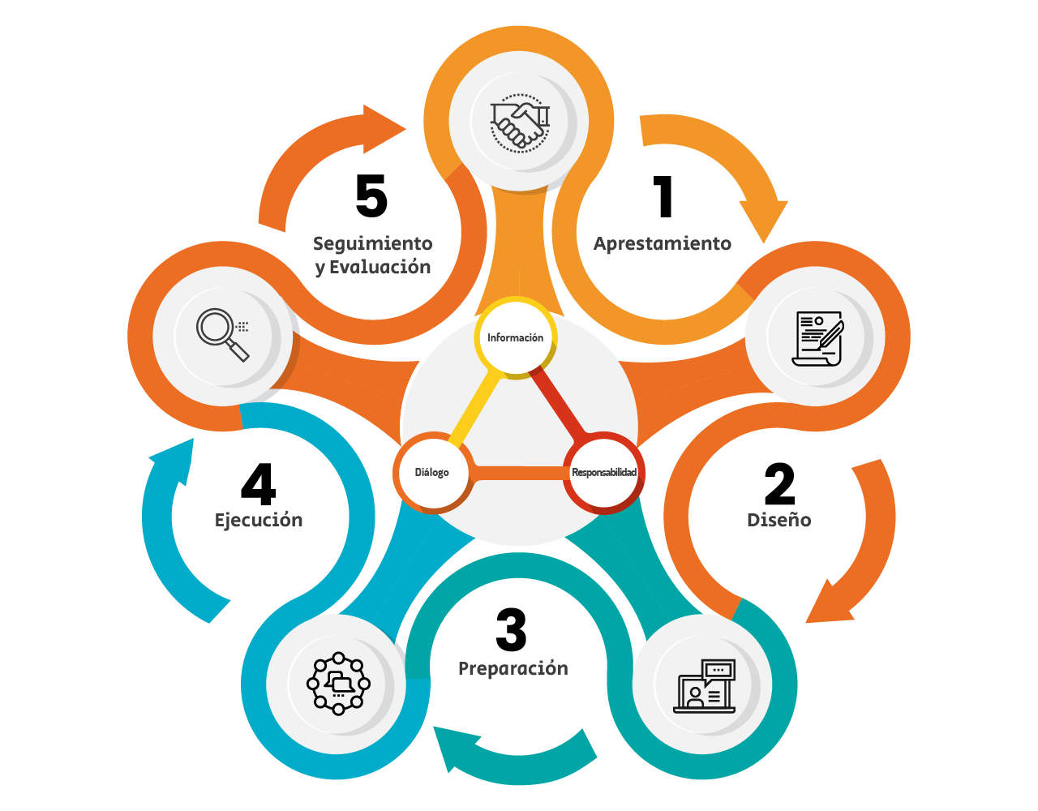



* **APRESTAMIENTO:** Consiste en la organización gradual y permanente de actividades y experiencias que promueve la cultura de la rendición de cuentas al interior de la institución. Está conformada por actividades de identificación del estado actual de rendición de cuentas, capacitación, y organización del trabajo.

**La Institución debe prepararse todo el tiempo para la rendición de cuentas.**



* **DISEÑO:** Se refiere a la actividad creativa desarrollada para concretar el cómo del proceso de rendición de cuentas en la futura etapa de ejecución. Tiene por fin proyectar actividades que sean útiles y efectivas. Es ideal que esta fase cuente con procesos participativos para definir las actividades, responsables, tiempos y recursos de la rendición de cuentas en todas las fases de ciclo de la gestión (anual). Incluye el diseño de la estrategia de relacionamiento y comunicaciones para la rendición de cuentas.

La rendición de cuentas entendida como el proceso que deben propiciar las entidades públicas para facilitar la participación de la comunidad educativa, en su gestión, es una de las políticas que debe incluirse en la planeación institucional.



* **PREPARACION:** Consiste en disponer, para su aplicación inmediata, los recursos, documentos, compromisos, entre otros, los cuales, en el caso de la rendición de cuentas, serán utilizados en la etapa de ejecución. Se refiere a las condiciones necesarias para la rendición de cuentas y abarca actividades como: generación y análisis de la información, elaboración del informe de gestión para la rendición de cuentas, diseño de los formatos y mecanismos para la publicación, difusión y comunicación permanentes.



* **EJECUCIÓN:** esta etapa se relaciona con la puesta en marcha de la estrategia de rendición de cuentas de la institución, de acuerdo con las actividades definidas; refleja el compromiso con el cumplimiento de los objetivos y metas trazadas. Es el momento en el cual se ejecutan las acciones de publicación, difusión y comunicación de información, así como el desarrollo de espacios de diálogo con la participación de la comunidad educativa.



* **SEGUIMIENTO Y EVALUACIÓN:** La evaluación y seguimiento de la estrategia de rendición de cuentas es transversal e inicia y finaliza con la elaboración del autodiagnóstico, ya que éste brinda las bases para definir los indicadores y evidenciar el avance anual de los mismos en una entidad. Esta etapa incluye, en cumplimiento del artículo 56 de la Ley 1757 de 2015.

**Dentro de la evaluación y seguimiento se aplican cuatro propósitos:**

Seguimiento al desarrollo del trabajo del equipo líder y al desarrollo de la estrategia (insumos y actividades).

Evaluación de las acciones propuestas en la estrategia de rendición de cuentas, tanto por los participantes como por el equipo líder.

Seguimiento a los compromisos adquiridos en los espacios de rendición de cuentas.

Evaluación de la contribución de la rendición de cuentas a la gestión de la institución (resultados e impacto).

**ORGANIZACIÓN DEL TRABAJO**

El trabajo cooperativo es una de las estrategias utilizadas en nuestra Institución en todos los procesos que lo involucran y que a propósito no ha arrojado los mejores resultados.

La rectora y sus dieciséis docentes, nos organizamos para presentar un informe detallado en cada una de las áreas de gestión a saber: gestión directiva, gestión académica, gestión administrativa y gestión comunitaria.

Cada grupo de gestión organizaron la ambientación y presentación de cada informe con el fin de que los presentes pudieran tener material de apoyo y en la parte final hicieran las respectivas preguntas.

El informe contable fue presentado por la señora rectora en plenaria con toda la comunidad aclarando dudas e inquietudes acerca del mismo.

Los presentes participaron de forma activa.

**SENSIBILIZACION**

La rectora y docentes llevamos a cabo la lectura, análisis y comprensión del manual orientación de rendición de cuentas, emanada por la secretaria de educación.

actuar.

Mediante comunicación escrita, se hizo invitación a los padres de familia y/o acudientes integrantes de los diferentes estamentos del gobierno escolar, alcaldía municipal, Dirección de núcleo, Secretaria de educación, junta de acción comunal, entre otros.

La Institucion adecuo un espacio para la realización de esta actividad utilizando los recursos tecnológicos existentes y equipos complementado con un gran y eficiente recurso humano quienes por medio de mensajes, WhatsApp, entre otros donde se informó la importancia de la realización de este evento.

**EJES TEMATICOS**

Informe de cada una de las etapas de la rendición de cuentas a cargo de cada líder

**Informe por gestiones:**

Administrativa

Directiva

Académica

Comunitaria

**Informe Contable a cargo de la señora Rectora:**

Gratuidad

Gestión de la Dirección

Evidencias

**Participación de la comunidad en general**

Preguntas, dudas e inquietudes

Refrigerio

Conclusiones y varios

**INTERLOCUTORES**

En nuestra Institución Educativa está conformado por toda la comunidad educativa, miembros de cada estamento que conforma el gobierno escolar, autoridades educativas, junta de acción comunal y comunidad en general.

**LOGISTICA**

La logística estuvo a cargo de la Directora, docentes y consejo directivo.

**Divulgación:** Se llevó a cabo por medio de citaciones, carteles, mensajes, WhatsApp y llamadas.

**Convocatoria:**

Fecha :28 DE FEBRERO 2025

Hora: 8:00 a.m.

Lugar: SEDE EL CARBON

**Participantes:**

Rectora

Docentes

Padres de Familia

Consejo directivo

Estudiantes

Comunidad en general.

**INTERLOCUTORES**

En nuestra Institucion Educativa está conformado por toda la comunidad educativa, miembros de cada estamento que conforma el gobierno escolar, autoridades educativas, junta de acción comunal y comunidad en general.

**LOGISTICA**

La logística estuvo a cargo de la Directora, docentes y consejo directivo.

**Divulgación:** Se llevó a cabo por medio de citaciones, carteles, mensajes, WhatsApp y llamadas.

**Convocatoria:**

Fecha: 28 DE FEBRERO 2025

Hora: 8:00 a.m.

Lugar: SEDE EL CARBON

**Participantes:**

Rectora

Docentes

Padres de Familia

Consejo directivo

Estudiantes

Comunidad en general.

**Participación de la comunidad: Propuestas y preguntas**

**Inscripción y radicación**: el Moderador seleccionado en el marco de la audiencia pública, entregará a los participantes volantes con los espacios para que en forma individual consignen las preguntas, sugerencias y/o recomendaciones que tengan a bien.

**Análisis:** Esta actividad estará a cargo de la Rectora, docentes

**Respuestas**: estas serán responsabilidad de cada uno de los expositores de acuerdo a su rol de desempeño .

**EVALUACION**

Teniendo en cuenta el autodiagnóstico de la Institucion nos damos cuenta del estado de avance en cada una de las etapas del proceso de rendición de cuentas que a su vez determina las fortalezas y debilidades de la gestión realizada por la Institución durante el año 2024.

Esta se lleva a cabo al finalizar la audiencia pública con participación activa de todos los presentes dirigida por la rectora y docentes donde se tienen en cuenta los puntos positivos y negativos con el fin de mejorar en la presentación de los próximos eventos.

Luego se hará la consignación del proceso en la plataforma enjambre, Con los resultados del formato de evaluación enviados en el manual orientador de rendición de cuentas.

RELACION DE DOCUMENTOS QUE DEBEN LLEVAR LOS DOCENTES AÑO 2025

DOCENTE:ANACELY RODRIGUEZ MES DE FEBRERO SEMANA 2 AÑO 2025

|  |  |  |  |
| --- | --- | --- | --- |
| DOCUMENTOS | OBSERVACION | FECHA | FIRMA DEL DOCENTE |
| PLAN DE AREA |  |  |  |
| PLAN DE AULA |  |  |  |
| GUIAS JOVENES |  |  |  |
| CALIFICACIONES |  |  |  |
| PERMISOS |  |  |  |
| OBSERVADOR |  |  |  |
| DECORACION |  |  |  |
| CARPETA ESTUDIANTES |  |  |  |

DOCENTE:ANACELY RODRIGUEZ MES DE FEBRERO SEMANA 3 AÑO 2025

|  |  |  |  |
| --- | --- | --- | --- |
| DOCUMENTOS | OBSERVACION | FECHA | FIRMA DEL DOCENTE |
| PLAN DE AREA |  |  |  |
| PLAN DE AULA |  |  |  |
| GUIAS JOVENES |  |  |  |
| CALIFICACIONES |  |  |  |
| PERMISOS |  |  |  |
| OBSERVADOR |  |  |  |
| DECORACION |  |  |  |
| CARPETA ESTUDIANTES |  |  |  |

DOCENTE: ANACELY RODRIGUEZ MES DE FEBRERO SEMANA 4 AÑO 2025

|  |  |  |  |
| --- | --- | --- | --- |
| DOCUMENTOS | OBSERVACION | FECHA | FIRMA DEL DOCENTE |
| PLAN DE AREA |  |  |  |
| PLAN DE AULA |  |  |  |
| GUIAS JOVENES |  |  |  |
| CALIFICACIONES |  |  |  |
| PERMISOS |  |  |  |
| OBSERVADOR |  |  |  |
| DECORACION |  |  |  |
| CARPETA ESTUDIANTES |  |  |  |

RELACION DE DOCUMENTOS QUE DEBEN LLEVAR LOS DOCENTES AÑO 2025

DOCENTE: NANCY YOLIMA GARCIA VILLAMIZAR MES DE FEBRERO SEMANA 2 AÑO 2025

|  |  |  |  |
| --- | --- | --- | --- |
| DOCUMENTOS | OBSERVACION | FECHA | FIRMA DEL DOCENTE |
| PLAN DE AREA |  |  |  |
| PLAN DE AULA |  |  |  |
| GUIAS JOVENES |  |  |  |
| CALIFICACIONES |  |  |  |
| PERMISOS |  |  |  |
| OBSERVADOR |  |  |  |
| DECORACION |  |  |  |
| CARPETA ESTUDIANTES |  |  |  |

DOCENTE: NANCY YOLIMA GARCIA VILLAMIZAR MES DE FEBRERO SEMANA 3 AÑO 2025

|  |  |  |  |
| --- | --- | --- | --- |
| DOCUMENTOS | OBSERVACION | FECHA | FIRMA DEL DOCENTE |
| PLAN DE AREA |  |  |  |
| PLAN DE AULA |  |  |  |
| GUIAS JOVENES |  |  |  |
| CALIFICACIONES |  |  |  |
| PERMISOS |  |  |  |
| OBSERVADOR |  |  |  |
| DECORACION |  |  |  |
| CARPETA ESTUDIANTES |  |  |  |

DOCENTE: NANCY YOLIMA GARCIA VILLAMIZAR MES DE FEBRERO SEMANA 4 AÑO 2025

|  |  |  |  |
| --- | --- | --- | --- |
| DOCUMENTOS | OBSERVACION | FECHA | FIRMA DEL DOCENTE |
| PLAN DE AREA |  |  |  |
| PLAN DE AULA |  |  |  |
| GUIAS JOVENES |  |  |  |
| CALIFICACIONES |  |  |  |
| PERMISOS |  |  |  |
| OBSERVADOR |  |  |  |
| DECORACION |  |  |  |
| CARPETA ESTUDIANTES |  |  |  |

RELACION DE DOCUMENTOS QUE DEBEN LLEVAR LOS DOCENTES AÑO 2025

DOCENTE:ANACELY RODRIGUEZ MES DE FEBRERO SEMANA 2 AÑO 2025

|  |  |  |  |
| --- | --- | --- | --- |
| DOCUMENTOS | OBSERVACION | FECHA | FIRMA DEL DOCENTE |
| PLAN DE AREA |  |  |  |
| PLAN DE AULA |  |  |  |
| GUIAS JOVENES |  |  |  |
| CALIFICACIONES |  |  |  |
| PERMISOS |  |  |  |
| OBSERVADOR |  |  |  |
| DECORACION |  |  |  |
| CARPETA ESTUDIANTES |  |  |  |

RELACION DE DOCUMENTOS QUE DEBEN LLEVAR LOS DOCENTES AÑO 2025

DOCENTE:ANACELY RODRIGUEZ MES DE FEBRERO SEMANA 2 AÑO 2025

|  |  |  |  |
| --- | --- | --- | --- |
| DOCUMENTOS | OBSERVACION | FECHA | FIRMA DEL DOCENTE |
| PLAN DE AREA |  |  |  |
| PLAN DE AULA |  |  |  |
| GUIAS JOVENES |  |  |  |
| CALIFICACIONES |  |  |  |
| PERMISOS |  |  |  |
| OBSERVADOR |  |  |  |
| DECORACION |  |  |  |
| CARPETA ESTUDIANTES |  |  |  |

RELACION DE DOCUMENTOS QUE DEBEN LLEVAR LOS DOCENTES AÑO 2025

DOCENTE:ANACELY RODRIGUEZ MES DE FEBRERO SEMANA 2 AÑO 2025

|  |  |  |  |
| --- | --- | --- | --- |
| DOCUMENTOS | OBSERVACION | FECHA | FIRMA DEL DOCENTE |
| PLAN DE AREA |  |  |  |
| PLAN DE AULA |  |  |  |
| GUIAS JOVENES |  |  |  |
| CALIFICACIONES |  |  |  |
| PERMISOS |  |  |  |
| OBSERVADOR |  |  |  |
| DECORACION |  |  |  |
| CARPETA ESTUDIANTES |  |  |  |